

ПРОФСОЮЗ РАБОТНИКОВ НАРОДНОГО ОБРАЗОВАНИЯ И НАУКИ РОССИЙСКОЙ ФЕДЕРАЦИИ

МОТОВИЛИХИНСКАЯ РАЙОННАЯ ТЕРРИТОРИАЛЬНАЯ ОРГАНИЗАЦИЯ ПЕРМСКОГО КРАЯ

КОМИТЕТ РАЙОННОЙ ОРГАНИЗАЦИИ ПРОФСОЮЗА

614014, г.Пермь, ул. Уральская, д.36, оф.116, тел., (908) 271-91-99, e-mail: [profsoyuz.moto@mail.ru](mailto:profsoyuz.moto@mail.ru)

**ПУБЛИЧНЫЙ ОТЧЕТ**

Мотовилихинской районной территориальной организации

профсоюза работников народного образования и науки РФ

за 2018 год

Мотовилихинская районная организация объединяет 904 члена профсоюза в 40 профгруппах. Среди них 871 работающий, из них молодежи до 35 лет - 208чел., неработающих пенсионеров – 33чел. Охват профсоюзным членством 35,1%. Несмотря на продолжающиеся процессы реорганизации, объединение образовательных организаций в 2018 году по сравнению с 2017годом произошло повышение количества работающих членов профсоюза. Проводилась большая работа по привлечению в профсоюз работников отрасли. Общее количество принятых за год в профсоюз 189 человек.

В 2018 году активно применялись такие инструменты мотивации профсоюзного членства, укрепления организации, как работа на востребованность профсоюза руководителями образовательных организаций и управления образования; внедрение дисконтной карты профсоюза, других бонусов для членов профсоюза.

За этот год создана новая первичная организация в ДЮЦ «Антей». Сохраняется профсоюзное членство на хорошем уровне от 50% и выше – д\с №134, д\с №295, д/с №176, д\с №319, д\с№411, д\с№419, , шк.№133, ЦДТ «Шанс».

Профсоюзные организации шк. №54 и д\с№227 состоят на учёте в городской организации профсоюза. Есть такие ОУ, где на данный момент отсутствуют ППО – Лицей 10, «школа дизайна «Точка», д\с №272, д\с №413, ЦДО «ДШИ», «ДЮЦ им. Соломина».

**Задачи на ближайшую перспективу:**

* Создание новых профсоюзных организаций.
* Доведение охвата профсоюзного членства до 50% и более.
* Создание мотивационной среды в ОУ.
* Больше внимания уделить работе с молодежью.
* Реализация пилотного проекта по внедрению электронного профсоюзного билета и отчетности.

Решение поставленной задачи осложняется такими причинами, как

- Отсутствие или недостаточная заинтересованность в работе председателей ППО (дополнительное материальное стимулирование, дополнительные дни к отпуску)

- В некоторых ОУ со стороны руководителей неблагоприятное мнение о деятельности профсоюза.

- Возрастной состав работников ОУ, ментальность прошлого века (живут по принципу «дайте бесплатную путевку» или «я пенсионер, мне ничего не надо»)

- Недостаточное внимание работе с молодежью.

Несмотря на все трудности и благодаря энтузиазму и упорной, целенаправленной работе председателей ППО, умеющим выстраивать партнёрские отношения с руководителем ОУ и коллективом, повышается профсоюзное членство. Хорошие результаты по увеличению членства показали шк.№30, шк. №47, Гимназия №5, ПКШ №1, «Шанс», д\с №134, д/с №161, д\с №176, д.с №387, д\с Эрудит, д/ №411, д/с №415.

**Работа выборных органов.**

В 2018 году проведено 9 заседаний президиума РТО профсоюза, 6 совещаний председателей ППО, на которых были рассмотрены тематические вопросы, такие как:

* Об опыте работы по мотивации профсоюзного членства и созданию первичных профсоюзных организаций с использованием профсоюзного аудита в Мотовилихинской местной организации профсоюза.
* О состоянии делопроизводства в первичных профсоюзных организациях Мотовилихинской РТО с привлечением специалиста крайкома.
* Об организационной работе культурных, спортивно-массовых и оздоровительных мероприятий.
* О работе первичных профсоюзных организаций Мотовилихинской РТО профсоюза по представлению и защите социально-экономических интересов членов профсоюза, мотивационных аспектах членства в профсоюзе.
* О состоянии информационной работы в первичных профсоюзных организациях Мотовилихинской РТО.
* О вопросах охраны труда в ОУ, обучении профкадров, с привлечением специалистов крайкома, специалистов учебно-аудиторского центра ОТ и промышленной безопасности.
* О взаимодействии сторон социального партнерства РТО по решению социально-экономических проблем работников образования, проведение семинаров-совещаний для руководителей ОУ с привлечением специалистов крайкома.
* О результатах работы председателя Мотовилихинской РТО профсоюза и работы первичных профсоюзных организаций за год по всем направлениям деятельности.

В год Охраны труда проведено пленарное заседание Мотовилихинской РТО профсоюза «О задачах Мотовилихинской РТО Профсоюза в современных социально-экономических условиях. О состоянии условий и охраны труда в образовательных организациях Мотовилихинского района».

Так же, в 2018г. с привлечением специалистов крайкома профсоюза проведены встречи с коллективами МАОУ «СОШ №47», ДЮЦ «Антей», МАДОУ «ЦРР – детский сад №415», МАДОУ «Детский сад «Компас» по вопросам создания новых профсоюзных организаций, увеличению профсоюзной численности, профсоюзных аудитов и оказания помощи по вопросам охраны труда, делопроизводства, правовой поддержки.

В октябре 2018 года по инициативе Мотовилихинской РТО Профсоюза работников народного образования и науки РФ состоялся выездной семинар «Организационно-финансовое укрепление профсоюзных организаций» для председателей ППО совместно с Бардымской РТО Профсоюза.

В ходе семинара территориальные организации обменивались опытом работы, с докладом-презентацией выступили председатели Мотовилихинской и Бардымской РТО, председатели первичных профсоюзных организаций Пермской кадетской школы и Бардымской гимназии.

Так же в работе семинара приняли участие ветераны педагогического труда. Председатель совета ветеранов Мотовилихинского района Г.К.Дюпина презентовала сборник «Мы молоды душой…», посвященный 60-летию совета.

**Задачи на ближайшую перспективу:**

* Провести в 2019 году отчетно-выборную кампанию на всех уровнях организации.
* Продолжить адресную работу с членами профсоюза, развивать онлайн-контакты с первичными профсоюзными организациями, членами профсоюза.
* Провести обучение председателей ППО по внедрению электронного профсоюзного билета и отчетности.

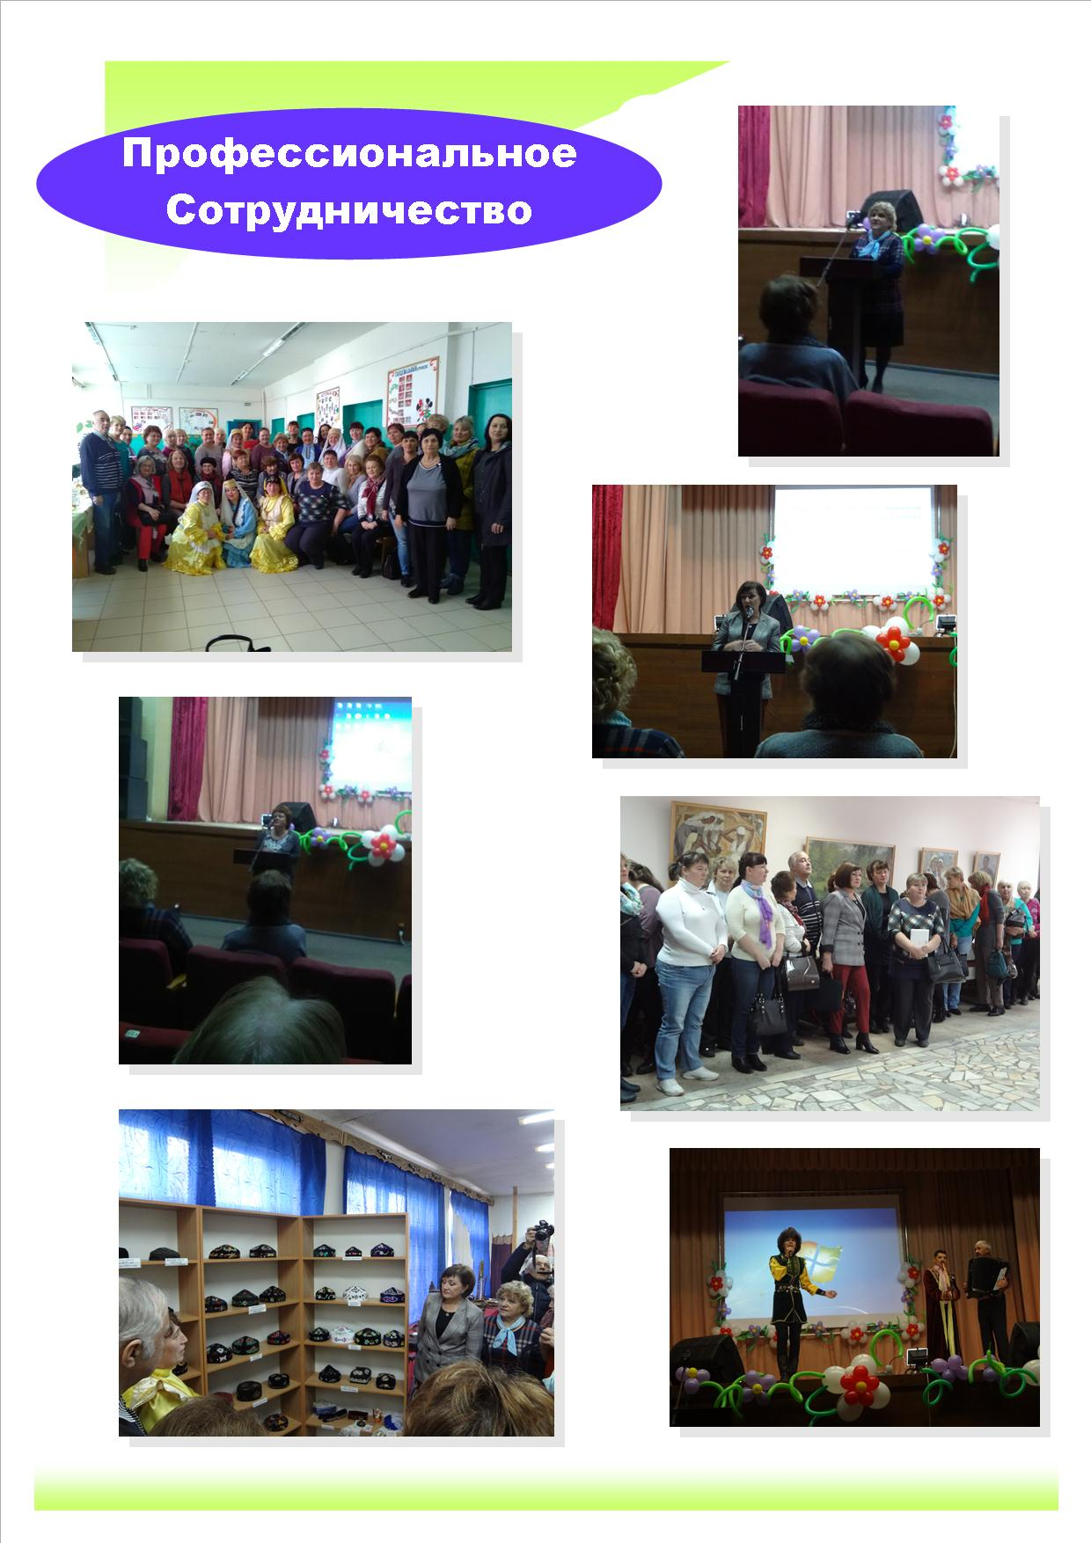

**Еще одно направление деятельности РТО профсоюза:**

Районный комитет профсоюза, понимая, что личное участие члена профсоюза в профсоюзных массовых мероприятиях эффективно мотивирует работников на профсоюзное членство.

Организация и проведение ярких имиджевых мероприятий, привлекающих внимание к деятельности Профсоюза.

* Ставшие традиционными, массовые мероприятия, проводимые Мотовилихинской РТО Профсоюза под брендом «Браво, педагоги!» - осенний туристический слет и лыжная эстафета с масленичными гуляниями, где участники соревнуются в спортивных эстафетах, творческих конкурсах

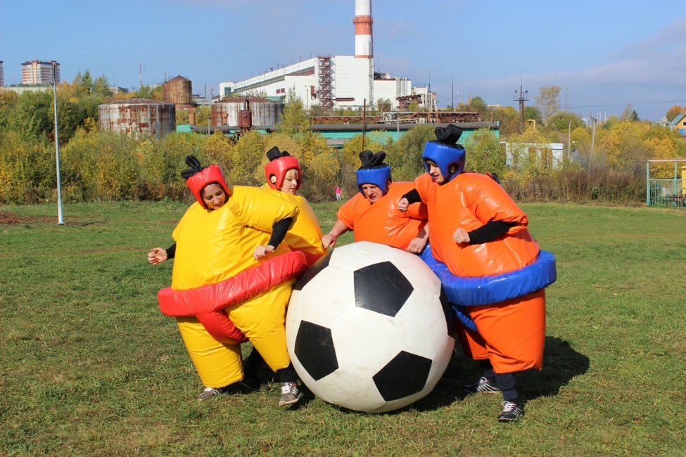

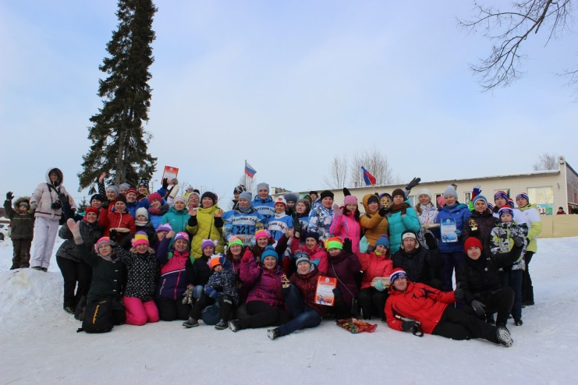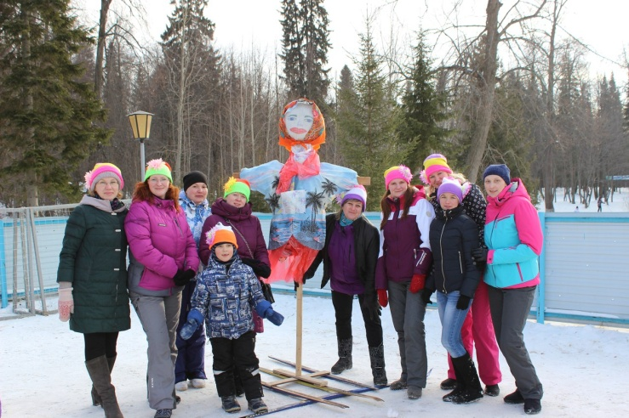

И где пополняется профсоюзная организация молодыми, креативными кадрами.

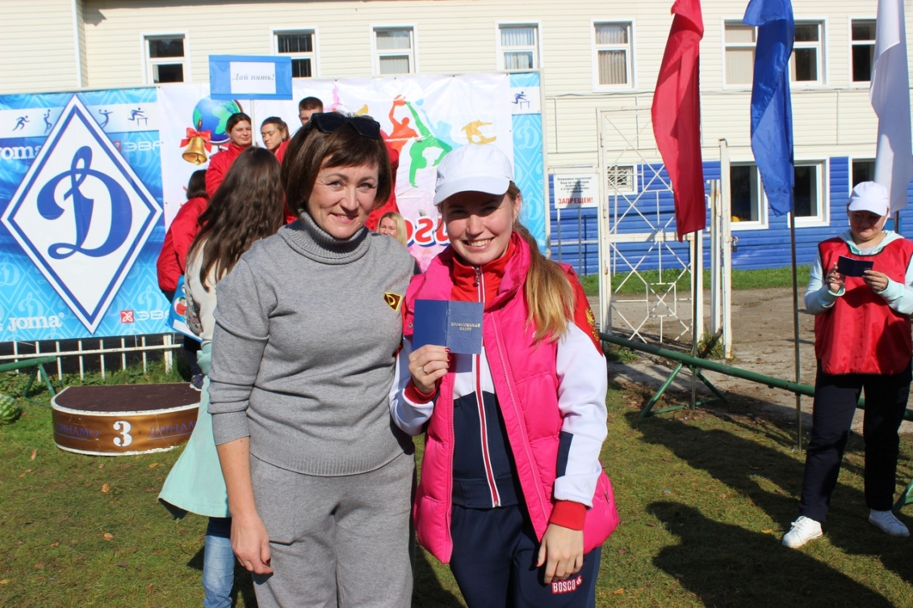

* Музыкальный конкурс «Созвездие талантов»

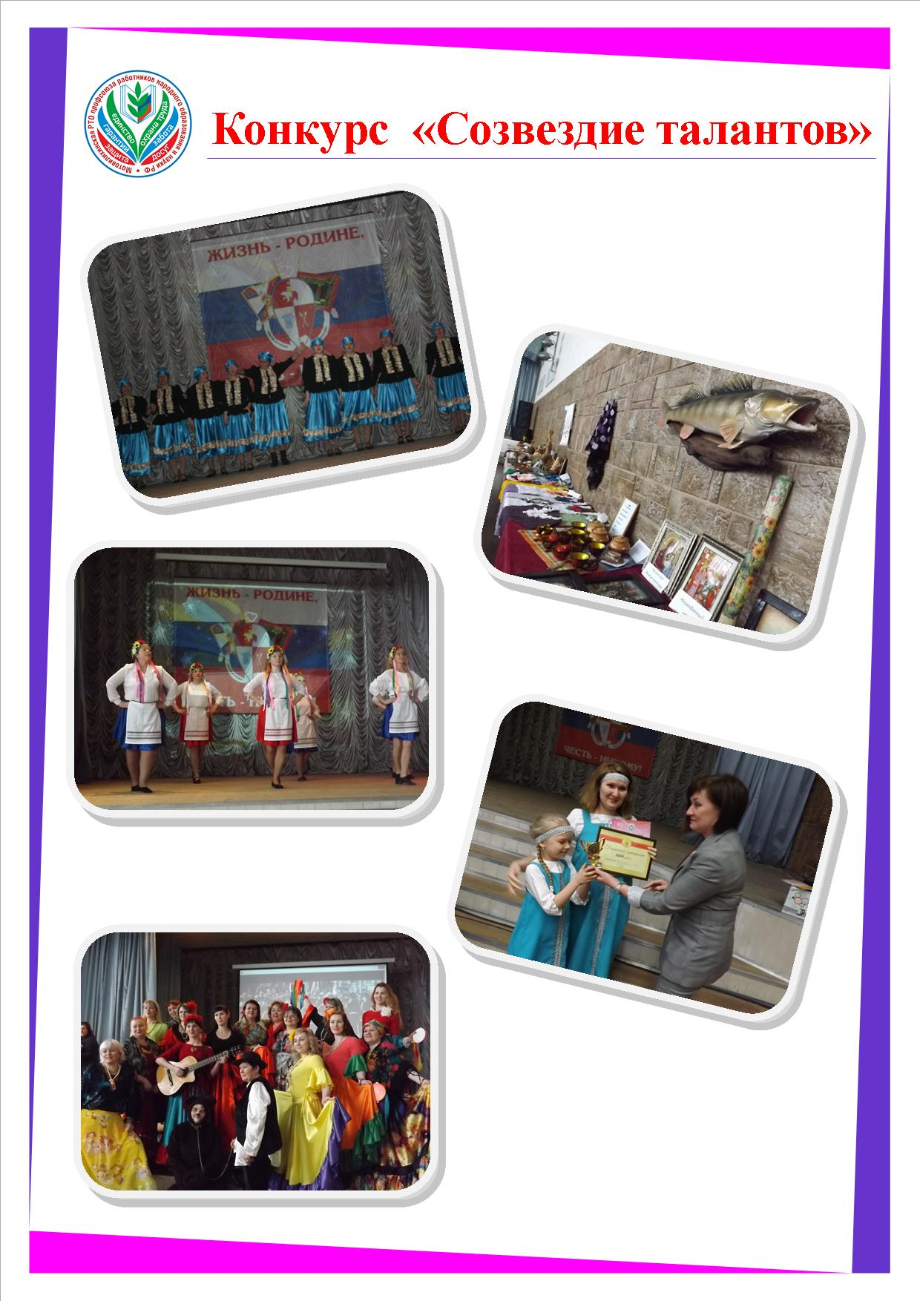

* Профессиональный конкурс мастерства «Моя прекрасная няня»

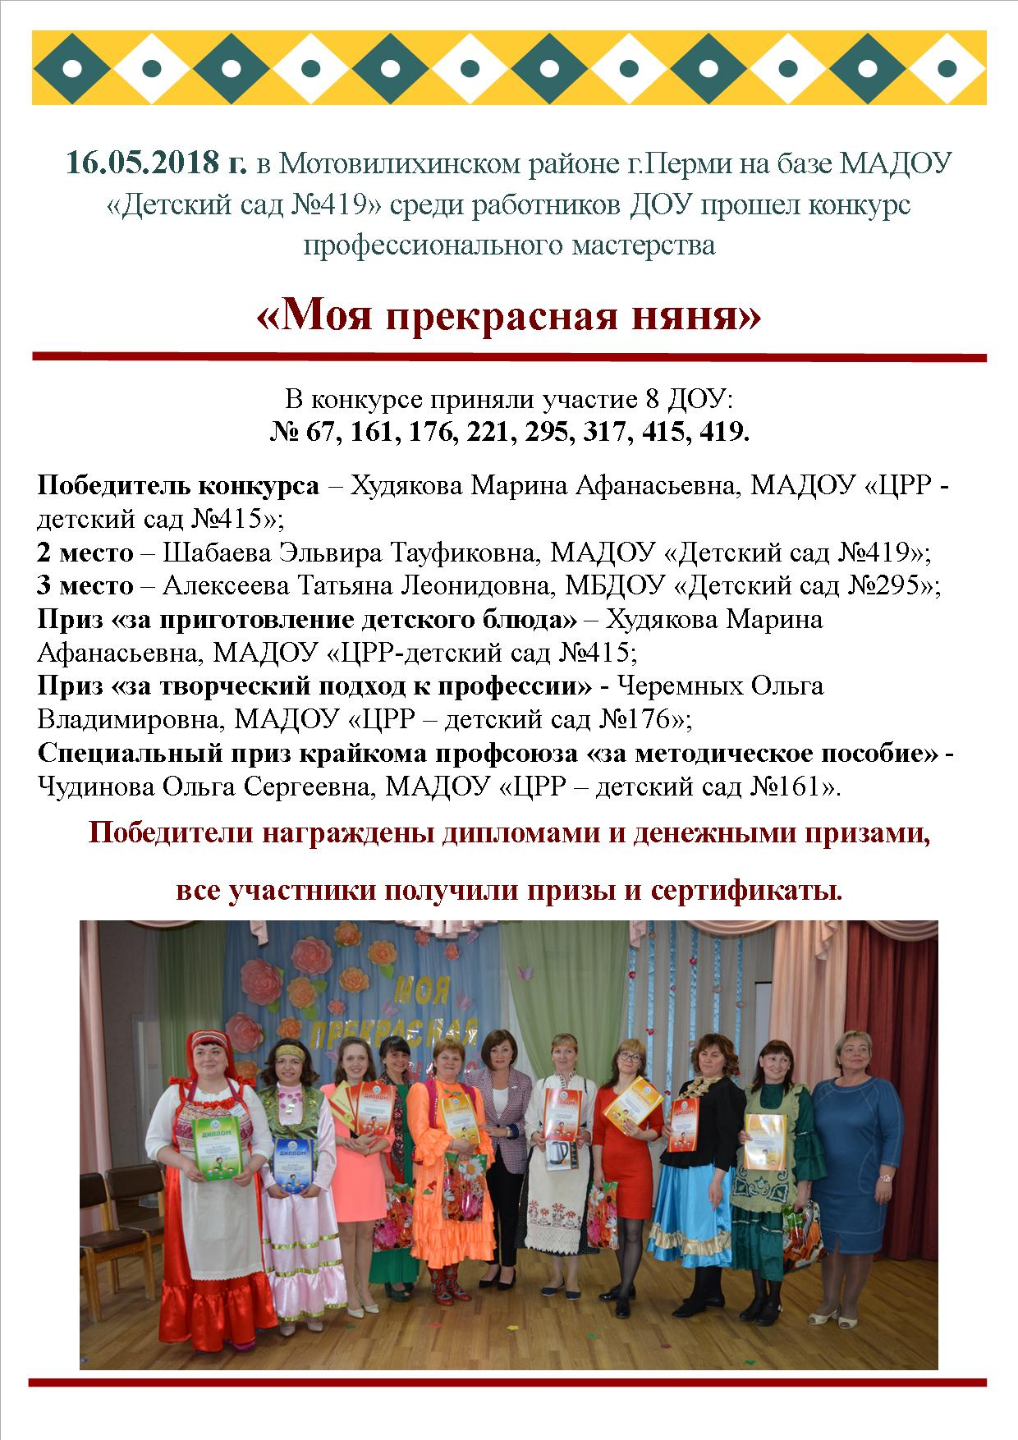

* Чемпионат интеллектуальных игр

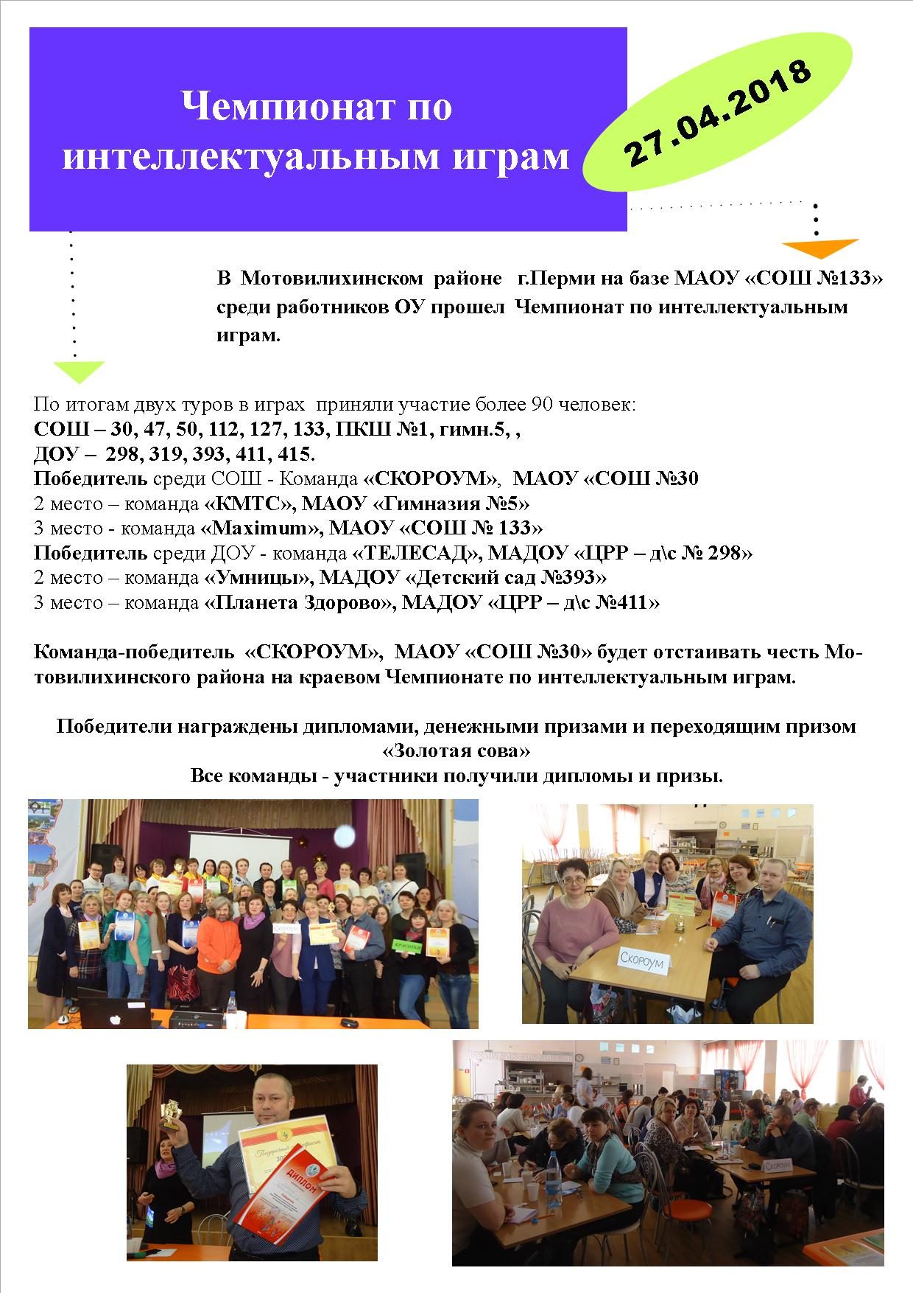

**Задачи на ближайшую перспективу.**

* Продолжать в 2019 г. практику проведения ярких имиджевых мероприятий и трансляцию таких мероприятий на районный, городской и краевой уровни.
* Разрабатывать новые мероприятия, привлекающие внимание к профсоюзу.

**Отдых и оздоровление.**

Работа по оздоровлению работников ОУ Мотовилихинского района носит системный, целенаправленный характер. Вопросы оздоровления и отдыха работников и детей работников образования выносились на заседания президиума РТО профсоюза, совещания председателей ППО, заседания профкомов ОУ, профсоюзного актива района.

Оздоровление и лечение осуществляется в санаторно-курортных организациях, расположенных на территории Пермского края, но по медицинским показаниям также и в других санаториях, в том числе курортах Краснодарского края, Крыма, Северного Кавказа.

В Пермском крае в собственности профсоюзов имеются два санаторно-курортных учреждения: курорты «Ключи» и «Красный Яр», в которых организовано льготное оздоровление членов профсоюза. Доплата за льготу осуществляется за счет средств профбюджета краевого совета профсоюзов (из прибыли от имущества профсоюзов), **5600-7200 рублей** на человека за **14 дней**.

Так же организовано оздоровление членов профсоюза на курортах «Усть-Качка» и «Демидково» со скидкой от **33%**, или **7000-11200 рублей** на человека.

Из-за достаточно еще высокой стоимости путёвки смогли воспользоваться только 9 человек(в том числе «Мать и дитя»), а заявок было 35. С 2016 года постановлением президиума РТО установлена дополнительная скидка на СКЛ членам профсоюза в размере 3000рублей, председателям ППО в размере 5000рублей. На курортах Краснодарского края отдохнули 21 человек.

С партнером профсоюза, туроператором «ПЦОТ» реализован проект **«Путешествуй с профсоюзом».** Более 230 членов профсоюза и членов их семей отдохнули в Казани, Ижевске, Соль-Илецке, Адлере, сплавах и экскурсиях по Пермскому краю. Пользуется спросом тур выходного дня в «Усть-Качке» - отдохнуло более 40 человек.

В 2018 г. реализован новый проект: теплоходный круиз для руководителей образовательных организаций на 2х теплоходах отдохнули и прошли обучение 24 члена профсоюза. Ежегодные теплоходная прогулка по Каме с 40% скидкой для членов профсоюза (более 450 человек).

В 2018 г. активно развивались партнерские отношения с **Центральной автошколой г. Перми** в рамках совместного проекта **«Учись с профсоюзом».** Организуются курсы по вождению автомобиля со скидкой для членов профсоюза(прошли обучение 2 чел). Автошкола дает возможность и преподавателям читать теоретический курс за средства партнера.

Продолжались партнерские отношения с крупнейшими региональными организаторами концертов в г. Перми. Этот проект называется **«Отдыхай с профсоюзом».** Партнеры предоставляют возможность приобретения билетов со скидкой 40-70% на концерты, спектакли, цирковые представления. Этой услугой воспользовались более 1500 чел.

Посещение хоккейных, баскетбольных матчей бесплатно для членов профсоюза.

По инициативе РТО профсоюза ведется работа с районным отделом опеки и социальной защиты населения. Бесплатные путевки в детские оздоровительные лагеря Пермского края для детей членов профсоюза, имеющих статус малообеспеченных (отдохнуло 3 детей).

Традиционно – профсоюзные новогодние подарки(800шт) и елка для детей членов профсоюза(150 детей).

В 2018г. Мотовилихинская РТО активно включилась в программу «Профсоюзный дисконт». 789 членов профсоюза бесплатно получили дисконтные карты.



В 2018 г. краевая организация вошла в число пилотных регионов по внедрению электронного профсоюзного билета, который также предполагает бонусы для членов профсоюза. С 2019г в РТО этот проект начнет работать.

[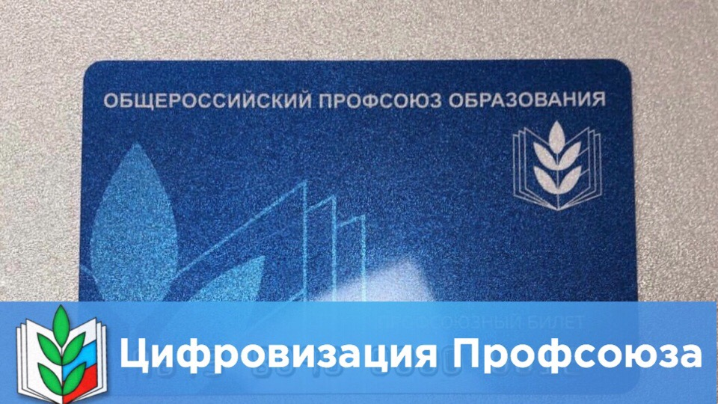](https://vk.com/photo-142222085_456242527)

Большое внимание спорту и здоровому образу жизни - стрельба, волейбол, теннис, лыжи, бадминтон.



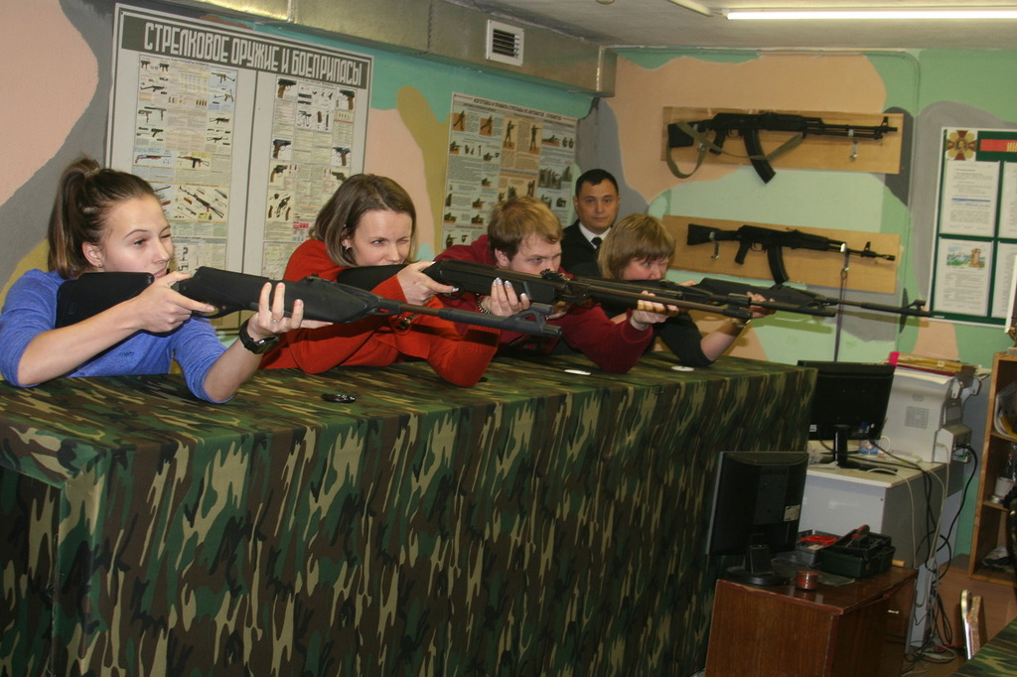

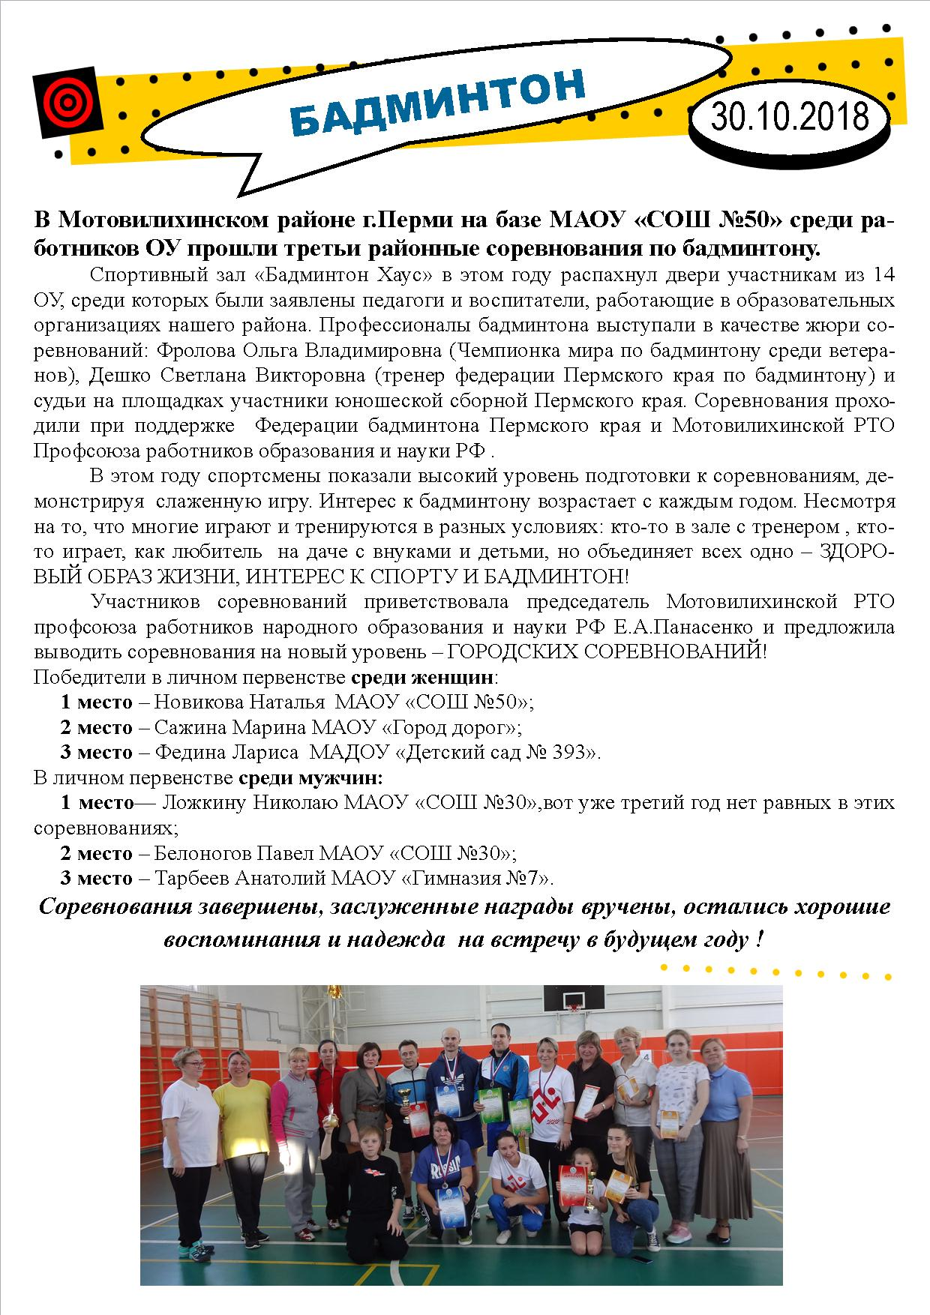

**Задачи на ближайшую перспективу:**

* Продолжить активную деятельность по расширению дополнительных услуг членам профсоюза.

**Социальное партнерство.**

Одним из важнейших условий эффективности работы профсоюзных организаций и фактором, формирующим имидж отраслевого профсоюза в целом, является конструктивный диалог с властью, руководителями образовательных организаций, другими партнерами, которая заключается в следующем:

* от авторитета, массовости организации, уровня компетентности профсоюзных лидеров в вопросах экономики отрасли, нормативной базы, трудового законодательства зависит качество взаимодействия, его эффективность;
* от мнения работодателя о полезности и востребованности организации и для членов профсоюза, и для самих работодателей зависит численность организации;
* от количества сторонников в гражданском обществе во многом зависит узнаваемость организации, общественное мнение по проблеме, а значит и оперативность решения проблем.

Мотовилихинская районная территориальная организация профсоюза работников народного образования и науки РФ строит свою работу по развитию социального партнерства на основе регионального отраслевого соглашения между региональной организацией профсоюза и Министерством образования и науки Пермского края, муниципального отраслевого соглашения с департаментом образования администрации города Перми и коллективных договоров ОУ. В 2018 г. в полной мере проводилась предварительная экспертиза КД, отработан механизм ее проведения. Такая процедура позволяет отсечь КД, заключенные с ненадлежащей стороной.

Коллективные договоры действуют в **19** образовательных организациях, **30%** прошли уведомительную регистрацию, 8 договоров в стадии подписания и регистрации, что составляет 67,5% от общего количества профсоюзных организаций).

Согласно Соглашению краевого комитета профсоюза, с Пермским городским департаментом образования реализован пункт о стимулировании руководителей образовательных организаций по представлению Профсоюза за высокий уровень социального партнерства.

Из новых мероприятий – по инициативе крайкома профсоюза организован 3х-дневный круиз на 2х теплоходах «Н.Гоголь» и «Урал» до г. Чайковского для руководителей образовательных организаций г. Перми с обучающим семинаром. От Мотовилихинской РТО с 50% скидкой отдохнули и прошли обучение 24 члена профсоюза.

Стабильное функционирование системы взаимоотношений между государственными органами власти, руководителями образовательных учреждений и профсоюзными организациями всех уровней обеспечивает взаимное участие сторон Соглашения в работе общественных органов управления:

**Задачи на ближайшую перспективу.**

* Дальнейшее совершенствование правового и методического регулирования вопросов, связанных с защитой социально-экономических, трудовых прав, законных интересов работников.
* Сохранение и увеличение их социальных гарантий через расширение организационных форм социального партнерства и механизмов взаимодействия сторон.
* 100% охват первичных профсоюзных организаций подписанными и зарегистрированными коллективными договорами.

**Обучение. Методическая работа.**

* Организован и проведен выездной семинар «Организационно-финансовое укрепление профсоюзных организаций» для председателей ППО совместно с Бардымской РТО Профсоюза. Обмен опытом.
* Проведено обучение вновь избранных председателей первичных профсоюзных организаций в 2 сессии на базе РУЦП (2 человека).
* Участие в семинаре кадрового резерва (1 чел).
* Прошли обучение уполномоченные по охране труда (7 чел).
* Председатель РТО посетил три краевых семинара-совещания для председателей местных территориальных организаций.
* Проведены встречи с руководителями ОУ и педагогическими работниками МАДОУ «ЦРР-д\с №161», МАДОУ «ЦРР-д\с №415», МАДОУ «Детский сад «Компас», МАОУ «СОШ №47», МАОУ «Лицей №9», МАУ ДО «ДЮЦ «Антей» по актуальным вопросам деятельности профсоюзных организаций.
* Проведены семинары-совещания с руководителями ОУ Мотовилихинского района с привлечением специалистов крайкома. «Партнерство в сфере социально-трудовых правоотношений в учреждениях образования» (Спицын С.С.), «Роль председателя местной организации Профсоюза в мотивации профсоюзного членства через охрану труда» (Залазаев А.В.).
* Председатель РТО приняла участие в работе августовских конференций: краевой, г. Перми.
* Проведены рабочие совещания председателей первичных профсоюзных организаций и доведены до профсоюзного актива методические сборники «Что такое профсоюз», «Коллективный договор в современных условиях», «Организационная работа в профсоюзной организации», «Делопроизводство в профсоюзе».

По итогам работы за 2017 год проведено рейтингование первичных профсоюзных организаций по направлениям деятельности и в целом. Победителями стали: МАОУ «СОШ №30», МАОУ «СОШ №133», МАОУ «ПКШ №1», МАДОУ «ЦРР – д\с №40», МАДОУ «ЦРР-д\с №134», МБДОУ «Д\с №295», МАДОУ «ЦРР-д\с №411», МАДОУ «Д\С №419». Председатели этих организаций поощрены денежными премиями. Опыт работы лучших организаций обобщался и распространялся. Так практика работы по мотивации профсоюзного членства и созданию новых профсоюзных организаций с использованием профсоюзного аудита в Мотовилихинской РТО была вынесена на президиум крайкома профсоюза.

Мотовилихинской РТО профсоюза своевременно подготовлен и размещен на сайте крайкома и транслирован во все ППО Публичный отчет за 2017 год .

В 2018 г. многие профсоюзные работники и активисты получили награды профсоюза.

* Почетных грамот РТО – 78 чел.
* Благодарностей РТО – 49 чел.
* Почетных грамот и благодарностей крайкома профсоюза – 24 чел.
* Почетных грамот и благодарностей крайсовпрофа – 25 чел. вт.ч. с выплатой денежных вознаграждений – 5 чел.
* Нагрудный знак ФНПР –1 чел.

**Задачи на ближайшую перспективу:**

* В ходе отчетно-выборной кампании в 2019 г. провести собеседования со всеми председателями ППО, по необходимости произвести обновление кадров.
* Усилить обучение председателей ППО и профсоюзного актива, продолжить практику привлечения к обучению руководителей образовательных организаций.
* Обучить профактив ведению электронного профсоюзного учета и отчетности.

**Правозащитная работа.**

В Мотовилихинской РТО правозащитная деятельность профсоюза выстраивалась по следующим направлениям:

* Коллективно-договорная работа, социальное партнерство, профсоюзная мотивация .
* Повышение уровня правовых знаний, обучение профсоюзного актива.
* Информационная работа по правозащитной деятельности.
* Профсоюзный правовой аудит,
* Контроль за соблюдением трудового законодательства.
* Представительство интересов работников в досудебных инстанциях и в суде
* Юридические консультации

Правовое обеспечение социального партнерства в ОУ района находится под постоянным контролем Профсоюза.

* Проведение семинаров-совещаний ППО с привлечением правового инспектора крайкома профсоюза по вопросам применения трудового законодательства, наиболее часто встречающихся нарушений законодательства, необходимости проведения проверок ОУ.
* Встречи с коллективами ОУ по вопросам трудового права.

(МАОУ «СОШ №47»; МАДОУ «ЦРР-д\с №161» (после проведенной встречи профсоюзное членство увеличилось с 13% до 50%)

* Привлечение правового инспектора труда крайкома профсоюза и внештатного специалиста в области права с целью проведения юридических консультаций и оказания правовой поддержки членам профсоюза ППО. Оказана правовая помощь: ЦДТ «Шанс», в итоге – руководитель вступил в профсоюз, профсоюзное членство увеличилось до 56%; ДЮЦ «Антей» (создана ППО); «ПКШ №1» - руководитель вступил в профсоюз, членство увеличилось до 42%, ведется дальнейшая работа по увеличению.
* Работа с обращениями, жалобами, письмами членов профсоюза: МАОУ«Лицей

№9»(процедура сокращения).

* Обеспечена правовая экспертиза коллективных договоров «Д/с№40», «Д\с176», «Д\с №63», «Д\с №221»,Д\с «Чулпан», «Школа бизнеса и предпринимательства» шк. №116.
* Выпущено 2 информационно-правовых бюллетеня.
* В рамках социального партнерства 20.06.2018г. проведен семинар-совещание руководителей ОУ с привлечением правового инспектора крайкома профсоюза по вопросу эффективности проведения профсоюзного аудита. Большинство работодателей восприняли профсоюзные проверки как профилактическую помощь в обеспечении кадровой работы, не влекущую за собой административные и дисциплинарные санкции. С ответственным словом выступили руководители ОУ (СОШ №50, ЦДТ «Шанс», СОШ №127 , Д/С №415)

В итоге достигнута общая цель – формирование качественного правового поля в образовательных организациях Мотовилихинского района, мотивация членства в профсоюзе (созданы новые ППО МАУ ДО ДЮЦ«Антей» в составе с руководителем, увеличилось профсоюзное членство).

* Председателем РТО совместно с правовым инспектором крайкома проведен профсоюзный аудит в МАОУ«СОШ №127», «ПКШ №1», ДЮЦ «Антей».

В современных условиях Профсоюз приобрел особую роль в качестве защитника прав работников. К таковым относятся также и руководители образовательных организаций. Опыт работы Профсоюза показал, что руководители – это наименее защищенная в трудовых правах категория работников. Так, например, любого руководителя можно уволить без объяснения причин на основании ст. 278 Трудового кодекса РФ или заключить с ним срочный трудовой договор на основании ст. 59 ТК РФ. С точки зрения закона нарушений нет, но, по нашему мнению, это является дестимулирующими факторами к желанию творчески управлять коллективом, внедрять новые формы работы, обеспечивать эффективное развитие учреждения и пр.; руководители находятся под прессом государственных контрольно-надзорных органов. Иногда работодателей привлекают к административной ответственности в виде штрафов за те нарушения, которые не влекут собой восстановления прав работников, т.е. по сути это перекачка денег из одного бюджета в другой.

Министерство образования Пермского края, Департамент образования администрации города Перми и органы муниципальной власти реализуют политику краевых властей, направленную на снижение – оптимизацию бюджетных расходов. В связи с этим в Пермском крае появился новый тренд – реорганизация образовательных учреждений, проводимая, как правило, путем присоединения одной или нескольких школ и/или детских садов к крупному образовательному учреждению (школа или детский сад).

Как показала практика, руководителям образовательных учреждений не дают алгоритмы действий, не сопровождают разъяснениями и образцами соответствующих документов. В этой связи работодателей, не обладающих юридическими знаниями и не имеющих необходимой правовой поддержки, привлекают к административной ответственности.

**Задачи на ближайшую перспективу:**

* Продолжить работу по вопросам взаимодействия специалистов крайкома, руководителей ОУ и членов профсоюза, привлечения внештатного правового инспектора для юридических консультаций членов профсоюза
* Выполнение Соглашения с Департаментом образования.

**2018 год – Год охраны труда в Профсоюзе.**

Со стороны РТО профсоюза уделяется должное внимание охране труда в ОУ. Данные вопросы периодически рассматриваются на президиумах РТО, совещаниях руководителей ОУ, председателей ППО с привлечением специалистов. На хорошем уровне выстроена система взаимоотношений РТО на принципах социального партнерства с районным отделом образования, руководителями и профкомами образовательных учреждений. **Главные задачи:**

* Профилактика производственного травматизма.
* Профилактика несчастных случаев с воспитанниками, учащимися и студентами.
* Сокращение последствий влияния вредных и опасных производственных факторов (ВОПФ) на участников образовательного процесса.
* Исключение инцидентов и аварий.
* Решение проблемы здоровьесбережения работников.

**Решение главных задач обуславливало направления деятельности:**

* совершенствование административно-общественного контроля за соблюдением работодателями законодательства об охране труда;
* обобщение и распространение опыта работы уполномоченных через проведение обучения, конкурсов и форумов разного уровня, а также через СМИ;
* консультативная помощь первичным профсоюзным организациям;
* проведение аудита документирования охраны труда и комплексной безопасности образовательной организации.

Уполномоченные по охране труда, которые есть во всех первичных организациях, которые активно участвовали в мероприятиях в рамках Года охраны труда, проводимых крайкомом профсоюза при финансовой поддержке Министерства образования и науки Пермского края.

* Обучено по программе «Охрана труда работников организаций» 7 уполномоченных по ОТ.
* Участие в конкурсе плакатов и рисунков по ОТ работников из СОШ №50, Гимназия №7, Лицей №9, Д/С №415, Д/С №295.
* Проведение семинаров, совещаний ППО с привлечением технического инспектора труда крайкома профсоюза по вопросам охраны труда в ОУ, соблюдению законодательства о труде и наиболее часто встречающихся нарушений законодательства, необходимости проведения проверок ОУ.
* Оказана помощь в работе по вопросам ОТ, устранения последствий тяжелого группового несчастного случая в МАОУ «СОШ №127».
* Выход в МАДОУ «ЦРР – детский сад №411» с целью проведения консультации и подготовки ОУ к проверке по ОТ.
* В рамках социального партнерства проведен семинар-совещание руководителей ОУ с привлечением технического инспектор труда крайкома профсоюза по вопросу эффективности проведения профсоюзных проверок.

Большинство работодателей восприняли профсоюзные проверки как профилактическую помощь в обеспечении по вопросам, связанным с охраной труда, не влекущую за собой административные и дисциплинарные санкции.

Решение проблемы здоровьесбережения работников образования, а также качество проведения обязательных медицинских осмотров является приоритетным направлением работы краевой организации.

В рамках Года охраны труда был проведен межрегиональный семинар-совещание по данной проблеме.

В отчетном периоде профсоюзная организация активно проводила работу по защите всех работников образовательных организаций, в том числе директорского корпуса в вопросах проведения медицинских осмотров (далее ПМО).

Был проведен мониторинг, по результатам которого осуществлялись запросы по решению проблемы финансирования ПМО в Министерство здравоохранения Пермского края, в Фонд ОМС Пермского края, Министерство образования и науки Пермского края, в Правительство Пермского края, другие органы исполнительной власти. К сожалению, в некоторых ОУ работники проходят ПМО частично или полностью за свой счет. **Удалось добиться:**

* Снять остроту проблемы по финансированию медицинских осмотров.
* Совместно с ученым сообществом и Главным специалистом - профпатологом Пермского края принято решение об инициировании предложения о внесении поправки в Приказ Минздравсоцразвития России от 27.04.2012 г. № 417н «Об утверждении перечня профессиональных заболеваний», а именно добавить пункт 4.7.2 ларингит (фарингит) раздела IV. «Заболевания, связанные с физическими перегрузками и функциональным перенапряжением отдельных органов и систем», а также органов зрения, психосоматических заболеваний (например, синдром «эмоционального выгорания»), хронической недостаточности вен нижних конечностей (варикоза).

В 2019 году продолжить работу по вопросам взаимодействия специалистов крайкома, руководителей ОУ и членов профсоюза.

Запланировать выходы в ОУ с целью оказания обучающей и методической помощи по ОТ, проведения профсоюзного аудита.

**Задачи на ближайшую перспективу.**

* В 2019 году продолжить работу по вопросам взаимодействия специалистов крайкома, руководителей ОУ и членов профсоюза.
* Запланировать выходы в ОУ с целью оказания обучающей и методической помощи по ОТ, проведения профсоюзного аудита.

**Информационная работа.**

В 2018 г. информационная работа по-прежнему была в приоритете. Значительно активнее стали использоваться социальные сети: ВКонтакте, Инстаграм, Одноклассники. В контакте созданы группы «Профсоюз образования Мотовилихинского района» (<https://vk.com/profsoyuzmoto>), «СМП «Мотовилиха»» (<https://vk.com/club120382300>),

Растет число подписчиков, рекламная информация о бонусах для членов профсоюза, текущие новости размещаются в сетях. На всех уровнях организации проходят профсоюзные собрания, личные встречи, индивидуальные и групповые консультации членов профсоюза. Один раз в месяц проходят совещания с председателями ППО, два-три раза в год – краевые совещания председателей РТО профсоюза с приглашением Министерства образования, специалистов других Министерств, преподавателей, лекторов. Обсуждаются актуальные проблемы и вопросы, проводятся «круглые столы», обобщается опыт территорий. Ежемесячно проходят заседания президиума РТО.

Созданная база электронных адресов всех первичных профсоюзных организаций постоянно обновляется, что способствует эффективной и оперативной рассылке информационных материалов. Сегодня все профсоюзные документы, решения коллегиальных органов, информационные листки, актуальные предложения получают все первичные организации. Уровень районного звена 100% использует в своей работе электронную почту.

* Особую значимость районная организация придает взаимодействию со СМИ.
* Публикуются материалы в профсоюзной газете «Профсоюзный курьер».
* Взаимодействие с телевизионными кампаниями , трансляция материала в телепередаче «Право на труд». (Телеэфир с конкурса «Созвездие талантов» и т.д.)
* Выездной семинар для председателей ППО был освещен Бардымским телевидением.
* В каждой первичной профсоюзной организации традиционно есть профсоюзный стенд, наполняемость которых контролирует профком.

Основные формы распространения информации – электронная рассылка (во все ППО), профсоюзные собрания (районные, локальные).

Выпускается листовка по каждому мероприятию и рассылается во все ОУ района.

Ежемесячную краевую разработку информационного листка по актуальным вопросам рассылаем во все первичные организации.

Каждый профком может распечатать на цветном принтере этот листок и разместить в своих профсоюзных уголках, тем самым облегчается нагрузка председателя ППО.

Все информационные листки публикуются на сайте Пермской краевой организации во вкладке «Пресс-центр».

Всего по данным подписки на 2018 год в Мотовилихинской организации было выписано 40 экз. газеты «Профсоюзный курьер» .

На сайте крайкома профсоюза Мотовилихинская РТО заполняет свои раздел.

Ежегодно РТО заказывает печатную продукцию с размещением логотипа Мотовилихинской РТО Профсоюза.

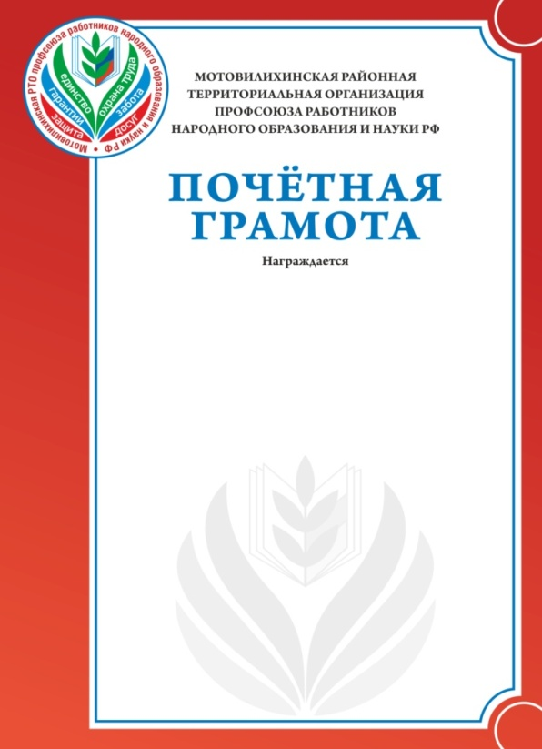

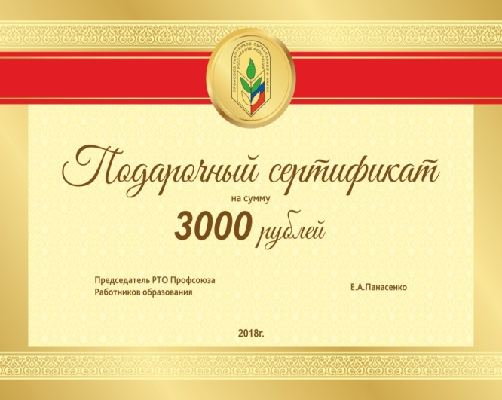 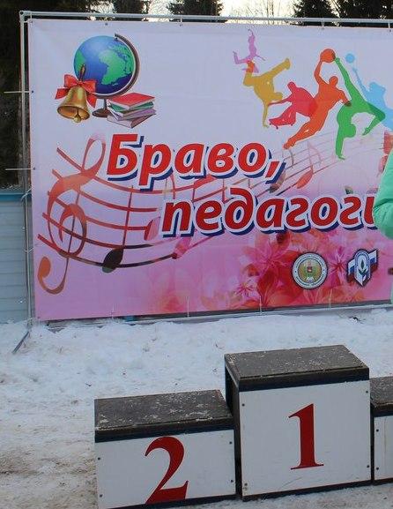

Под брендом «Браво, педагоги!» проходят все спортивные, творческие и профессиональные мероприятия РТО Профсоюза.

Пермская региональная организация включена в число пилотных проектов по введению электронного профсоюзного билета и отчетности, электронного учета членов профсоюза. Эта работа началась в 2018 г., будет продолжена в 2019 г., она откроет новые возможности работы с информацией.

**Задачи на перспективу.**

* Завершить (в 2019 г.) переход на электронный учет членов профсоюза, электронный профсоюзный билет и отчетность в рамках пилотного проекта ЦС Профсоюза.
* Работать над увеличением числа подписчиков в социальных сетях, целевых групп и обмена информацией.
* Использовать отчетно-выборную кампанию в целях широкого информирования членов профсоюза, гражданское общество и социальных партнеров о деятельности профсоюза.
* Продолжить работу по созданию страничек первичных профсоюзных организаций на сайтах образовательных организаций.

**Финансовое укрепление организации.**

Финансово-хозяйственная деятельность организации осуществляется на основании решений коллегиальных органов районной территориальной и вышестоящей организаций, принятых нормативных актов: Положения об оплате труда, штатном расписании, Положения о служебных командировках работников аппарата, Положения об оказании матпомощи рядовым членам профсоюза, профработникам местной и первичных профорганизаций, Учетной политикой краевой организации и других нормативных актов.

Районная организация профсоюза осуществляла свою деятельность согласно смете доходов и расходов на 2018г, утвержденной Президиумом РТО

Мотовилихинская РТО работает на упрощенной системе налогообложения, за счет чего экономятся средства профбюджета и сокращается отчетность в органы ИФНС.

Усложняется, в то же время продолжается обслуживание организации профсоюза образования по льготным тарифам Сбербанка на основе дополнительного Соглашения со сбербанком, что тоже позволяет экономить средства профбюджета. Расчетно-кассовое обслуживание ведется с использованием системы «Сбербанк Бизнес Онлайн».

В соответствии с Уставом Профсоюза осуществляется контрольно-ревизионная деятельность в РТО .

**Работа с молодежью.**

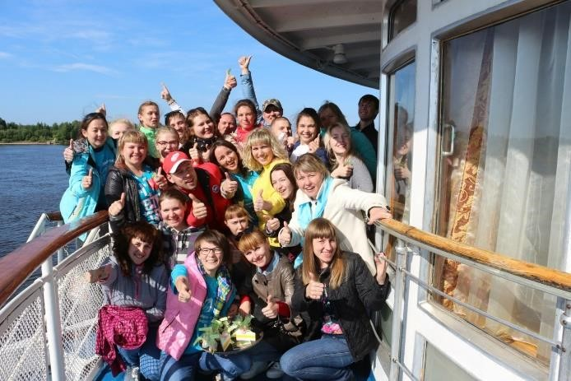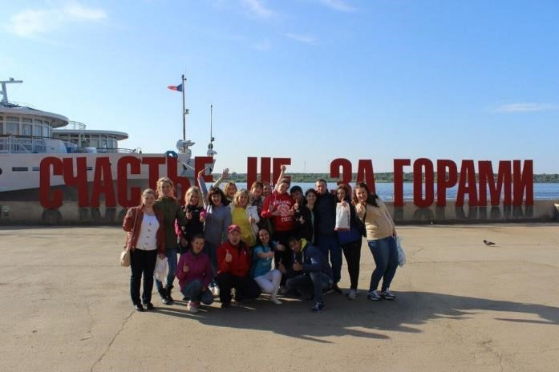

Молодые педагоги – социально активная часть населения. Принимая участие в мероприятиях различного уровня и разносторонней направленности, молодые работники образования не только повышают свой профессиональный уровень, но также объединяются вместе и концентрируют усилия для достижения общих задач.

Участие в конкурсах педагогического мастерства позволяет молодым педагогам раскрыться, поверить в свои силы и еще больше влюбиться в профессию. Ежегодно молодые педагоги района, лидеры образования, заявляются на «Учитель года», «Педагогический дебют», «Воспитатель года», «Мужчина в образовании», «Педагогические стартапы», «Я-Самая» и другие педагогические конкурсы. И побеждают!

В 40 ОУ, где есть профсоюзная организация, молодежи до 35 лет 490 человек. К сожалению, в профсоюзе только 208 человека. Совет молодых педагогов, созданный в 2017 г. во главе с лидером Шистеровой Екатериной, педагогом Гимназии №5, которая активно участвует в молодежном движении района, города и края, был верен своей Миссии – способствовать профессиональному становлению молодых педагогов, улучшению качества их жизни

[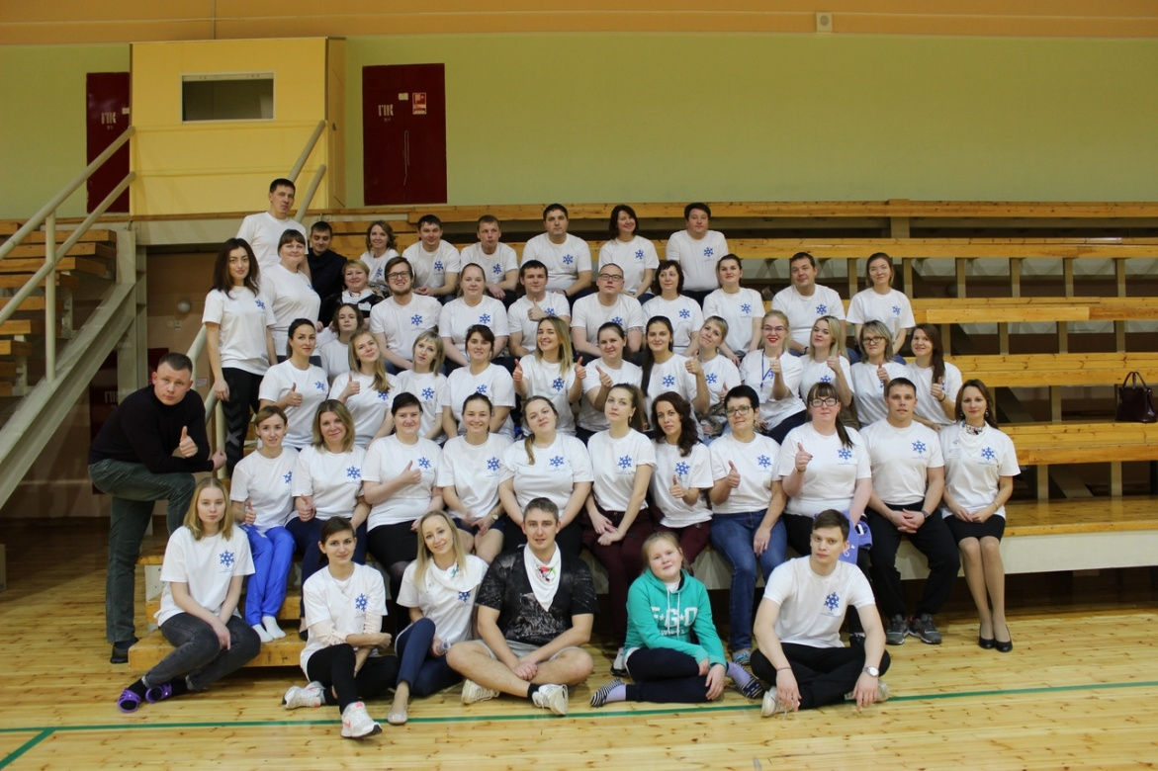](https://vk.com/photo-71669477_456244460)Члены СМП принимали участие в **VI Форуме молодых педагогов Пермского края** (Хуснуллина Светлана МАОУ «СОШ №127»), во **II Зимней экс-педиционной школе,** где впервые прошел Первый меж-региональный Форум молодых руководи-телей образовательных организаций «**Время первых»,** посвящён-ный новым управлен-ческим технологиям (Аристов М. МАОУ «ПКШ №1»).

Для молодых педагогов с целью поощрения организуются поездки, экскурсии для обмена опытом с Советами молодых педагогов. Проведено два тура Чемпионата по интеллектуальным играм среди профсоюзной молодежи на приз «Золотая сова».

Первомайская демонстрация. Большинство участников шествий и митингов по Пермскому краю – это, конечно, работники образования. Молодые педагоги и студенты активно включаются в процессы и выходят вместе со своими учреждениями поддержать свои трудовые коллективы.

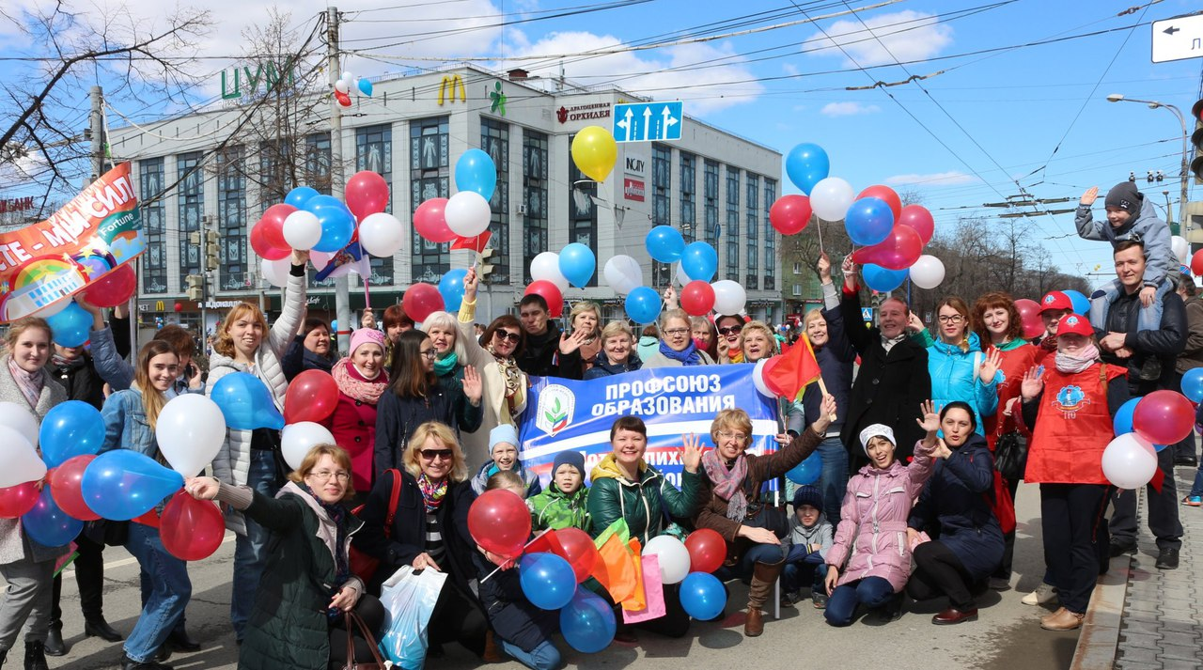

Помочь молодому педагогу не только вырасти профессионально, но и организовать качественный досуг – еще одна основная задача нашего объединения.

В мае 2018 года краевым комитетом профсоюза была организована поездка на теплоходе, в которой приняло участие около 300 человек из 30 территорий Пермского края. От Мотовилихинской РТО приняли участи 4 молодых педагога. Во время поездки были организованы выступления Советов молодых педагогов, а также проведено заседание краевого Совета. На встрече присутствовали руководители образовательных учреждений, начальники управлений образования муниципалитетов, председатели первичных и местных организаций профсоюза.

Молодые педагоги неизменно участвуют во всех значимых профсоюзных делах края, становятся надежной опорой профсоюзного движения края, источником его укрепления и развития, особенно в вопросах информационной работы. Через группу совета молодых педагогов в контакте проходит вся оперативная информация о деятельности Профсоюза, проводятся акции по обсуждению различных вопросов.

У Совета молодых педагогов (СМП) Мотовилиха есть своя страница в социальных сетях. Вся информация о деятельности районного и краевого СМП объединена на странице VK <https://vk.com/club120382300>

Работа СМП в районе курируется председателем РТО при поддержке отдела образования.

**Задачи на ближайшую перспективу.**

* Активное вовлечение советов молодых педагогов в отчетно-выборную кампанию.
* Увеличить членство в профсоюзе среди молодежи.
* Поддерживать и уделять большее внимание вновь пришедших в отрасль молодых специалистов.
* Продолжить активную деятельность СМП.

**Работа с ветеранами.**

В 2018г так же активно велась работа с ветеранами пед.труда нашего района. Оказана помощь и поддержка в организации экскурсий, проведении мероприятий ко всем знаковым датам(день учителя, воспитателя, день матери, день пожилого человека, новогодняя елка, 8 Марта, 9 Мая).

По инициативе РТО Профсоюза и при поддержке руководителей ОУ, депутата ЗС Бойчено А.Ю. проведен юбилейный вечер, посвященный 60-летию Совета ветеранов педагогического труда, выпущен сборник «Нам 60! Мы молоды душой».

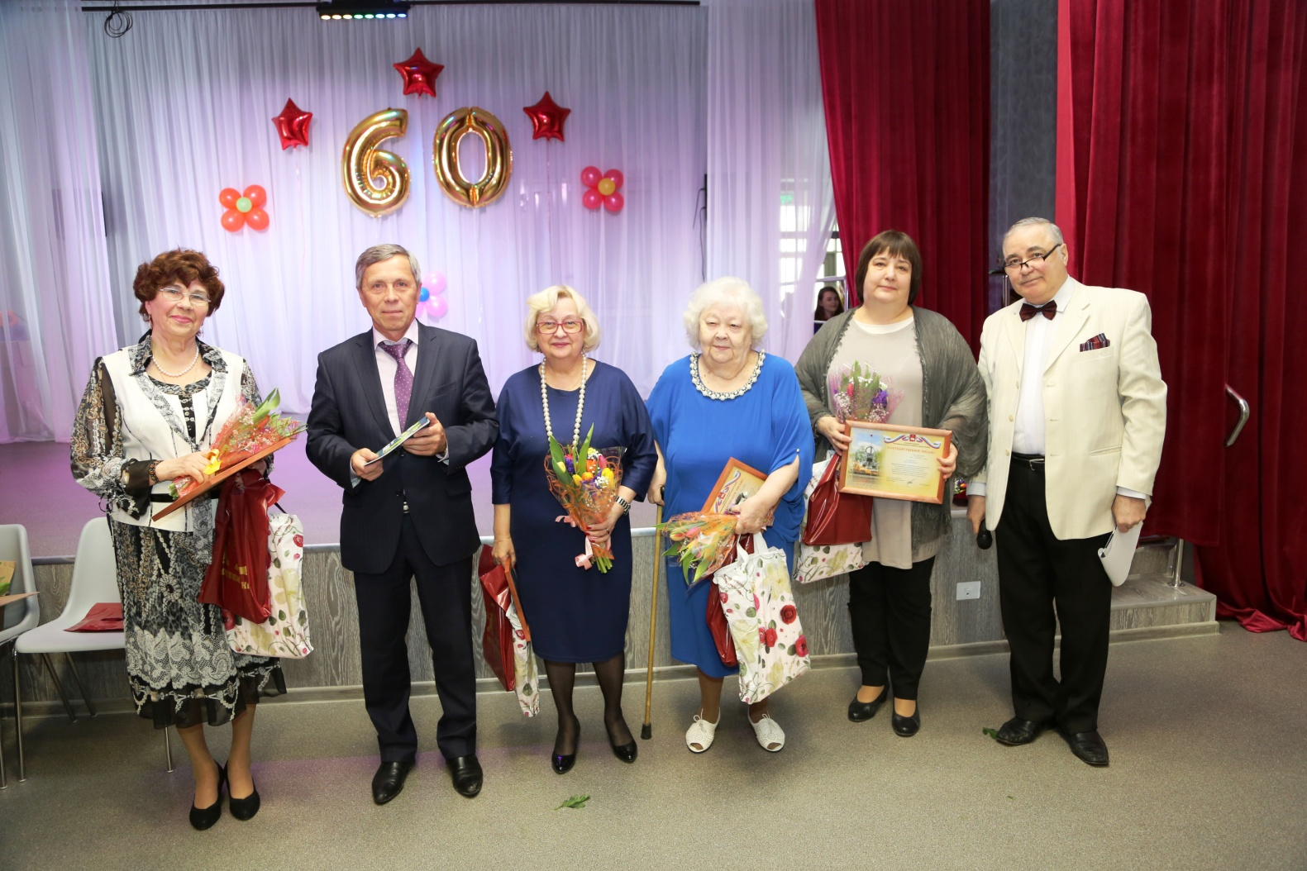

Районная территориальная организация Профсоюза выражает огромную благодарность отделу образования Мотовилихинского района, руководителям ОУ, председателям ППО за сотрудничество и партнерские отношения, за работу, отзывчивость и помощь в деятельности профсоюзов в целом.

В 2019 г. отмечаем 100-летие краевой территориальной организации Профсоюза, проводим отчетно-выборную кампанию. Мы полны творческих замыслов и планов по дальнейшему укреплению организации

Председатель Мотовилихинской РТО Е.А.Панасенко